АЛГЕБРА | 7 | МАТЕМАТИКА НОВА | 
УРОК | 73 | www.matnova.com.ua

Тема: | Розвʼязування типових завдань за темою «Функція»
Мета: | Закріпити знання учнів про функції, їх область визначення та область значень. Розвинути навички використання функціональної залежності для розв’язування задач. Поглибити вміння застосовувати функції для моделювання реальних процесів.
Компоненти ключових компетентностей.
Математична компетентність:
розпізнає функціональні залежності серед математичних виразів;
знаходить область визначення та область значень функції;
обчислює значення функції для заданих аргументів;
записує реальні залежності у вигляді функцій (наприклад, розрахунок знижки чи стипендії).

Критичне мислення та вміння розвʼязувати проблеми:
аналізує математичні вирази та перевіряє, чи задають вони функцію;
будує математичні моделі реальних процесів (знижки в магазині, зміна стипендії);
розв’язує практичні задачі з використанням функцій.

Інформаційно-комунікаційна компетентність:
представляє дані у вигляді таблиць, формул та текстових описів;
застосовує математичну термінологію для пояснення своїх розв’язків;

Соціальні та громадянські компетентності:
обговорює та аргументує вибір функціональної залежності;
співпрацює в групах, аналізуючи та перевіряючи правильність обчислень.

Навчання впродовж життя:
застосовує знання про функції у повсякденному житті (фінансові розрахунки, планування витрат);
формує аналітичне мислення для прогнозування змін залежно від змінних факторів.

Хід уроку.
- Організаційний етап.
- Привітання.
- Налаштування на роботу.
- Розвʼязування завдань.
№1
Визначте, які з поданих виразів задають функцію. Для тих, що є функціями, вкажіть незалежну змінну (аргумент) та залежну змінну:
 |  | $$m=3n-5;$$
 |  | $$7+5x=3x+9;$$
 |  | $$25-10:2=20;$$
 |  | $$6y+8≤3;$$
 |  | $$t=l^{2}-4l+1.$$
 | Відповідь: |  | 1) | $$m=3n-5;$$  $n$ – незалежна змінна;  $m$ – залежна змінна;
 |  |  | 5) | $$t=l^{2}-4l+1;$$  $l$ – незалежна змінна;  $t$ – залежна змінна;

- Пригадайте, що таке область значень та область визначення функції?
(учні висловлюють власну думку)
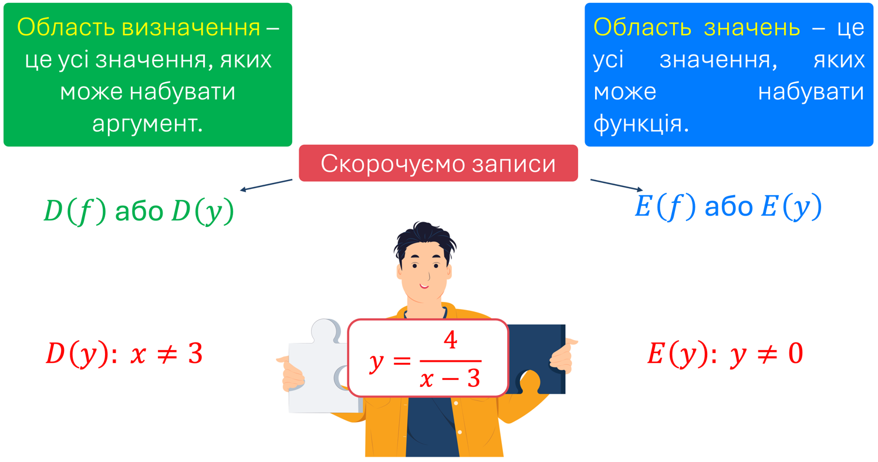

№2
Знайдіть область визначення функції:
 |  | Відповідь:
 | $$y=\frac{2x-15}{8};$$ |  | $$D\left(y\right): x∈R;$$
 | $$y=\frac{20}{x-4}+\frac{9}{x+6};$$ |  | $$D\left(y\right): x≠4; x≠-6;$$
 | $$y=\frac{18}{\left(x+3\right)x};$$ |  | $$D\left(y\right): x≠-3; x≠0;$$
 | $$y=x^{2}+16x+64;$$ |  | $$D\left(y\right): x∈R.$$

№3
Знайдіть значення функції для відповідних значень аргументу:
$$y=\left\{\begin{aligned}3x+1, x<-2; \\ x^{2}+4, x≥-2;\end{aligned}\right.$$

$$x=-5; x=-2; x=0.$$
$$y=\left\{\begin{aligned}-2x-5, x≤0; \\ 2x+1, 0<x<3; \\ 4-x, x≥3;\end{aligned}\right.$$

$$x=0; x=2; x=5.$$
Розвʼязання:
1) | $$y=\left\{\begin{aligned}3x+1, x<-2; \\ x^{2}+4, x≥-2;\end{aligned}\right.$$  $$x=-5; x=-2; x=0.$$  $$y\left(-5\right)=3∙\left(-5\right)+1=-15+1=-14;$$  $$y\left(-2\right)={\left(-2\right)}^{2}+4=8;$$  $$y\left(0\right)={\left(0\right)}^{2}+4=4;$$
2) | $$y=\left\{\begin{aligned}-2x-5, x≤0; \\ 2x+1, 0<x<3; \\ 4-x, x≥3;\end{aligned}\right.$$  $$x=0; x=2; x=5.$$  $$y\left(0\right)=-2∙\left(0\right)-5=-5;$$  $$y\left(2\right)=2∙2+1=5;$$  $$y\left(5\right)=4-5=-1;$$
Відповідь: |  |  | 1) | $$y\left(-5\right)=-14; y\left(-2\right)=8; y\left(0\right)=4;$$
 |  |  | 2) | $$y\left(0\right)=-5; y\left(2\right)=5; y\left(5\right)=-1.$$

№4
У веломагазині оголошено знижку $25 \%$ на обрані товари. Нехай $x$ грн – початкова вартість товару, а $y$ грн – вартість зі знижкою.
 |  | Запишіть вираз, що подає змінну $y$ як функцію від змінної $x$.
 |  | Знайдіть нову ціну для кожного товару, якщо початкові ціни такі:
 |  | 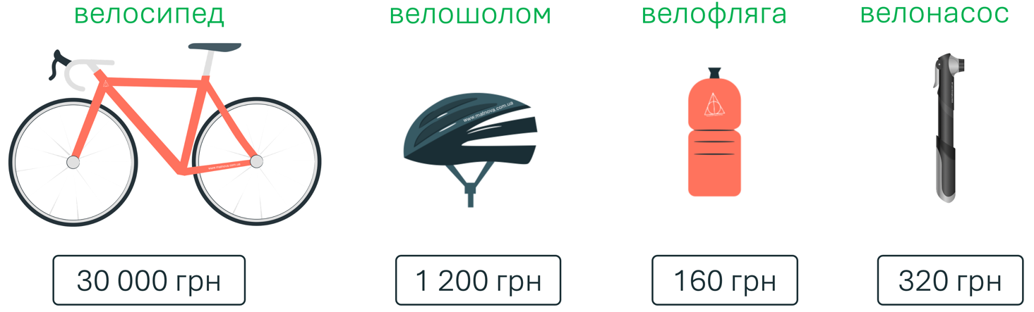
Розвʼязання:
Оскільки при знижці $25 \%$ ми сплачуємо лише $75 \%$ початкової вартості товару, то нам потрібно знайти $75 \%$ від початкової вартості, отже, формула:
$$y=0,75∙x$$

Знайдемо вартість товарів зі знижкою:
$y=0,75∙30 000=22 500$(грн) – вартість велосипеда;
$y=0,75∙1 200=900$(грн) – вартість велошолома;
$y=0,75∙160=120$(грн) – вартість велофляги;
$y=0,75∙320=240$(грн) – вартість велонасоса;
Відповідь: |  |  | Велосипед – $22 500$ грн;  Велошолом – $900$ грн;  Велофляга – $120$ грн;  Велонасос – $240$ грн.

САМОСТІЙНА РОБОТА УЧНІВ
№5
Студентам підвищать стипендію на $15 \%$. Нехай $x$ грн – розмір стипендії до підвищення, а $y$ грн – новий розмір стипендії після підвищення.
Запишіть вираз, що подає змінну $y$ як функцію від змінної $x$;
За допомогою вашої формули, обчисліть $y$ та заповніть таблицю.
$$x$$ | 1 300 | 1 500 | 2 000 | 2 500 | 3 000
$$y$$

Розвʼязання:
Оскільки стипендію підвищили, то нова сума це $100\%$ попередньої суми та ще $+15\%$, отже формула:
$$y=1,15∙x;$$

Знайдемо підвищення для різних стипендій:
$y\left(1300\right)=1,15∙1300=1495$ (грн);
$y\left(1500\right)=1,15∙1500=1725$ (грн);
$y\left(2000\right)=1,15∙2000=2300$ (грн);
$y\left(2500\right)=1,15∙2500=2875$ (грн);
$y\left(3000\right)=1,15∙3000=3450$ (грн);

- Домашнє завдання
Повторити § 22  Виконати №979; 992; 996; 1000; 1005 | О.С. Істер  (2024)

